管理体系审核记录表1
过程与活动、  抽样计划 | 涉及  条款 | 受审核部门：生产部（含车间） 主管领导： 易嗣友 陪同人员：周红萍 | 判定
 |  | 审核员： 王志慧 审核时间：2020年10月31日-2020年11月01日
审核条款：Q:5.3/6.1/6.2/7.4/8.1/8.3/8.5/8.6/8.7
E: 5.3/6.1/6.2/7.5/8.1/8.2
O：5.3/5.4/6.1/6.2/7.5/8.1/8.2
询查部门及人员的职责和权限，是否与规定一致？ | QEO5.3 | 查《管理手册》中的职能分配表和手册中规定：对职能部门和各类人员的职责和权限做了规定，同时制定了管理制度及职责汇编，通过对《管理手册》及管理制度及职责汇编等管理文件的发布，使各部门及岗位的职责和权限在公司内得到沟通，符合规定要求。配备有生产计划员、技术员、设备维护员、技能工人等人员，具体负责基础设施管理、过程运行环境控制、产品实现过程的策划控制、生产和服务提供过程确认控制、标识和可追溯性控制、产品防护控制、变更控制、纠正措施控制、预防措施控制、危险源、环境因素识别及评价控制、目标指标和管理方案控制、运行控制、应急准备和响应控制等。  主管领导易嗣友，负责全厂的生产安排与人员协调，管控生产、质量，技术指导，安全指导等工作。 | Y
目标及其实现的策划总要求 | QEO6.2 | KPI项目 目标值 频率  生产任务完成率 100% 1次/月  产品漏检率为0 0 1次/月  产品一次性交验合格率 ≥97% 1次/月  设备完好率 100% 1次/月  —废水排放；生活污水经化粪池排放。  —废气达标排放：布袋除尘废气口颗粒物排放浓度及最大排放速率符合GB16297-1996《大气污染综合排放标准》表2中二级标准、厂界无组织废气颗粒物和非甲烷总烃排放浓度符合GB16297-1996《大气污染综合排放标准》表2中二级排放标准。  —噪声达标排放；符合GB12348-2008《工业企业厂界环境噪声排放标准》表3类标准要求；。  —杜绝火灾事故：  —废弃物：生产、办公、生活区设分类垃圾箱,分类处置率100％。  与方针一致，符合公司总的质量、安全目标， 抽查2020年7-10月进行考核统计，结果，达到目标要求。  提供了职业健康安全 目标及管理方案一览表， 管理方案内容包括如下：不可接受风险、安全目标、安全指标、安全管理方案方法和步骤、进度安排、资金投入、实施部门、管理方案实施情况监测等内容。具有一定的可操作性。  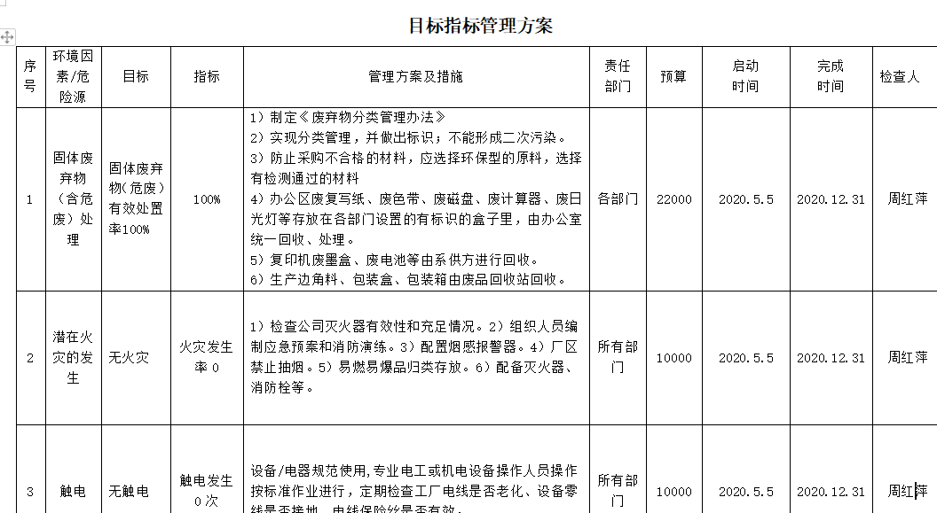  查抽管理方案及实施情况：  目标 对应不可接受风险 管理措施 实施时间 责任部门 计划投资 完成情况  （1）运输伤害 加强司机安全教育，车辆转弯注意盲区，司机安全意识加强，规范开车。  （2）机械伤害 为杜绝机械伤害，在设备使用前进行全面检查，制定设备安全操作规程。公司安全检查小组，定期到生产车间检查设备安全正确操作。进行了检测，规范操作  （3）职业病发生率为0， 职业病 预防职业病，佩戴防护罩和耳塞，检查生产车间，重要岗位佩戴了防护用品 | Y
基础设施 | Q7.1.3 | 查《生产设备台帐》，主要生产设备有电子开料锯、雕刻机、推台锯封边机、排孔机、铰链排孔机、立式双轴木工铣床、立式单轴木工铣床、立带窜动式磨光机、变频液压式冷压机、液压机、45°封边机、缝纫机、超大型吸尘器等。  打磨房（未使用）和油漆生产线（未使用），油漆产品外包处理，见外包协议.  特种设备： 龙工叉车一台，见设备操作人员证书。  环保设备：螺杆式空气压缩机、冷冻式空气干燥机、中央除尘系统、灭火器等，  均可满足生产及环保需要。  查看生产检测设备完好，维护保养基本得当，能够满足生产符合要求产品的需要。  抽生产设备保养、检修情况：推台锯、排钻机、木工砂光机、封边机、修边机等设备“设施日常保养项目表”，其显示了设备名称、保养项目、保养时间、保养人等。  制定有“生产设备检修计划”，内容有设备名称、检修时间、检修人，提供了设备检修记录，记录清晰，写明了维修内容、维修人等内容，满足策划要求。  未见叉车年检证明  未见储气罐的压力表的校准报告；  库房门口处，一支灭火器失效 | N
运行环境 | Q7.1.4 | 生产车间工序布局合理，场所卫生干净整洁，配有通风设施，工作环境良好。  车间有灭火器，并在有效期内。其他环保设备运转正常。  车间工人在工作前及工作结束后能够及时清理环境及设备。  工人每日工作前，仔细检查设备防护情况。  工作环境得到良好的控制。 | Y
监视和测量资源 | Q7.1.5 | 提供了《监视和测量设备登记及送检计划》内容包括监视设备名称、规格、检定周期等。  检测设备：游标卡尺、钢卷尺等，提供有效期内的游标卡尺、钢卷尺等检定/校准证书。  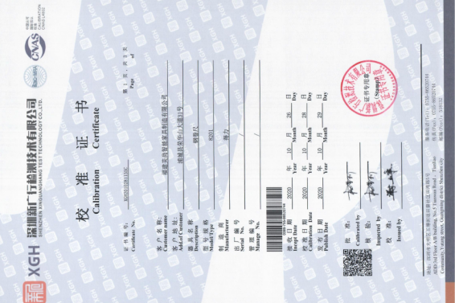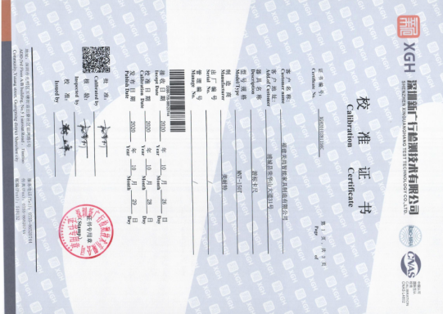  目前尚没有计算机软件用于规定要求的监视和测量情况。  经询问，没有自校检测设备，未发生在用的监视和测量设备有异常现象
运行的策划和控制 | Q  8.1 | 公司对产品质量目标、产品实现过程；产品所要求的验证、确认、监视、检验和试验活动以及产品接收准则进行了策划，并规定了所需的记录。  编制《生产与服务提供控制程序》，对生产过程进行控制。  本公司的产品为：办公家具  - 工艺流程：  原材料检验→雕刻机排孔切割 →自动化封边机封边→红外线激光排孔→产品组装→产品检测→产品包装→→产品入库或外售  特殊过程：封边 管控措施：见特殊过程确认记录，见生产工艺文件  关键过程：封边 管控措施：见木制家具生产工艺文件  3、生产设备基本满足要求。  4、检测仪器：钢直尺、游标卡尺、钢卷尺等，基本满足检测要求。  5、编制了检验规范》、设备管理制度、安全支持性文件、环境支持性文件、消防作业指导书、  WI-RS-01规章制度、WI-RS-02岗位任职要求、WI-RS-03进货和出货流程、WI-RS-04供应商的选择与评价标准、WI-RS-05仓库管理规定、相关法律法规要求《安全生产法》、《产品质量法》、《合同法》、《计量法》等  7、产品执行标准：GB/T 3324-2017《木家具通用技术条件》、客户图纸、合同要求等； | Y
产品和服务的设计和开发 | Q8.3 | 抽木制家具的设计资料：  抽2020年10月02日台盆柜 设计资料  客户：魔方（上海）公寓管理有限公司 产品名称：台盆柜  起止日期：2020.10.02-2020.10.09。  阶段划分、项目成员和职责清晰，策划了产品设计指导书及执行标准  项目负责人：严云峰  设计负责人：陈迪明  生产负责人：易嗣友  审批负责人：廖永杰  人员能力满足要求。  资源配置：在进行充分了解客户需求基础上，进行产品设计，然后对设计的图纸开会进行讨论，不断进行改进。在遇到问题开会进行讨论改进。经费由财务部按需要下发。  批准：廖永杰 日期：2020.10.03  评审情况：策划了各时段评审内容及时间。  验证/确认：通过样品生产/检验进行验证，时机：设计完成后，负责人/项目经理；经公司组织人员进行功能、使用效果试验，对产品进行确认。  .. .. ..  设计说明书较清晰，符合要求。  项目负责人：严云峰 审批：严云峰 2020.10.03  查看项目的设计输入内容：  - 房间配置图纸、根据客户既定风格搭配家具样式、尺寸、颜色  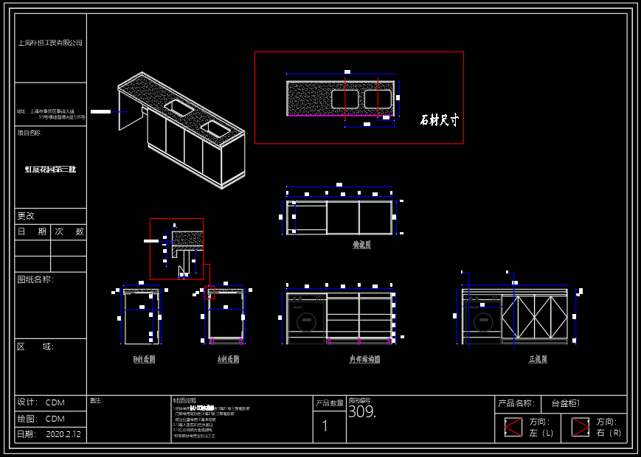  2、适用的法律、法规要求（国家强制性标准一定要满足）：GB/T 3324-2017木家具通用技术条件  2、 以前类似设计提供的适用信息；  3、其它要求  评审内容：  1、 评审设计任务书、设计工作计划等文件对于产品设计的合理性、适用性和实用性。  2、 评审输入文件能否满足设计开发的需要，确保按期完成设计任务。  3、 评审输入文件依据的标准、法律法规内容、版本的适用性和有效性  评审结论：  1、 产品设计任务书、设计工作计划中所要求依据的标准，工作计划的内容及完成时间完全符合实际需要，正确可行。  2、 输入的文件参数正确，与会者一致认为能满足客户需要。  3、 依据的标准、法律法规等经与各相关主管部门核实，内容准确且均为有效版本，可作为设计的依据或参考文件  编制：易嗣友、陈迪明、廖永杰。 日期： 2020.10.11 审批：严云峰 日期： 2020.10.11  项目名称：台盆柜  - 输出内容：采购要求、图纸、设备要求等。  2、各种验收准则：检验规程； GB/T 3324-2017木家具通用技术条件  3、对产品质量控制的特殊要求：无  评审内容：  1、 评审设计图纸依据的标准、法律法规及协议等，用于客户是否合理、有效、实用。  2、 评审参数等是否正确可行，能否指导设计工作的顺利实施。  3、 评审方案所确定的产品结构是否满足工艺和产品性能要求  评审结论：  1、 设计所依据的标准、法律法规及协议等，用于该客户是合理、有效、实用的。  2、 设计图纸是正确可行的，生产工作的顺利实施。  3、 产品的结构形式能满足产品性能要求，而且便于编写制造工艺。  结论：设计开发输出评审通过，输出文件可按程序发放实施  编制：陈迪明、廖永杰 审批：严云峰 日期： 2020.04.4  抽：设计开发验证报告  项目名称：台盆柜（木结构）  项目经理：严云峰 验证方式：样品体验  人员：易嗣友、陈迪明、廖永杰、严云峰  验证内容；见图纸尺寸，按分解图纸验证参数  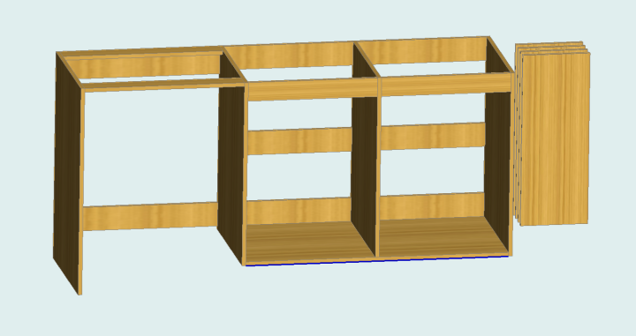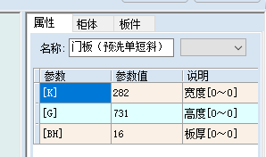  进度要求：2020年10月15日前完成  产品功能：符合  验证结论：规格、技术参数均符合要求 2020年 10月8日  项目名称：台盆柜  确认方式 ： 样品体验的方式进行确认  确认过程及主要内容：  检查样品是否在性能、外观等质量上达到设计任务书规定的要求，审查技术文件是否符合有关标准规定，是否齐全、正确、统一，是否能指导生产；对产品技术质量水平的先进性做出评价  参与人：易嗣友、陈迪明、廖永杰、严云峰及魔方虹展花园项目的客户代表  鉴定结论及建议：  1、 产品达到设计任务书及客户要求、标准。  2、 产品设计文件、工艺文件齐全、统一、正确，能正确指导生产。  3、具备产品定型的条件  目前未发生更改情况。  另抽1  2020年城家连锁酒店（北京金谷项目）-----衣柜、床；三菱卜蜂莲花-----楼梯柜、衣柜等设计策划任务书、输入、输出、评审、验证、确认记录，均保存完好，基本符合要求。  另抽2  2020年城家连锁酒店（上海基隆路高级公寓项目）-----电视柜、洗衣机柜；魔方桂平路项目-----橱柜、油烟机柜等设计策划任务书、输入、输出、评审、验证、确认记录，均保存完好，基本符合要求。 | Y
生产和服务提供的控制 | Q8.5.1 | 《管理手册》中规定了生产过程受控条件。得到图纸、操作规程操作，特殊过程使用作业指导书。  根据订货要求，生产部下达生产计划，包括产品名称、规格型号、数量、下达时间、要求完成时间  提供了2020年10月3日、10月6日和11月1日生产任务通知单，明确了数量和交期。  询问车间负责人对生产计划较清楚。生产部长负责协调生产的各项事宜。产品检验完工后生产部负责人记录产品数量，通知业务部发货。  b配备有钢直尺、游标卡尺、钢卷尺、直尺等检测仪器，进行测量。  C生产情况：  ——封边工序，廖永杰正在封边操作，进行产品加工，设备：封边机；按客户要求、工艺要求进行，询问温度、速度控制技术要求等，观察实际操作，符合操作规程。  ——查组装工序，杨永贵正在产品组装，控制符合图纸要求、技术要求。  现场图片：  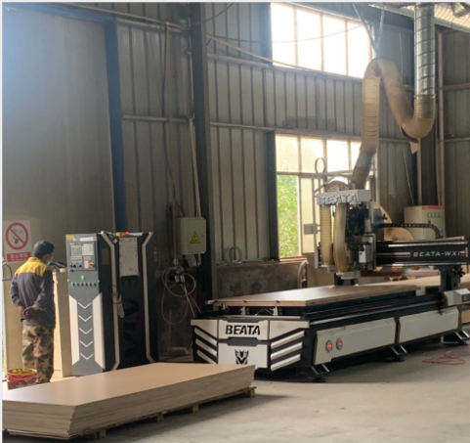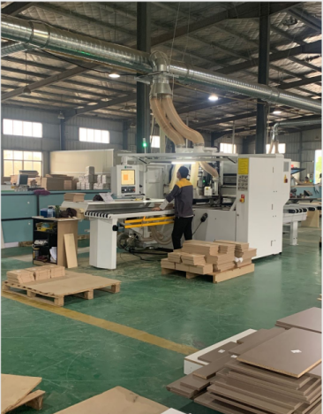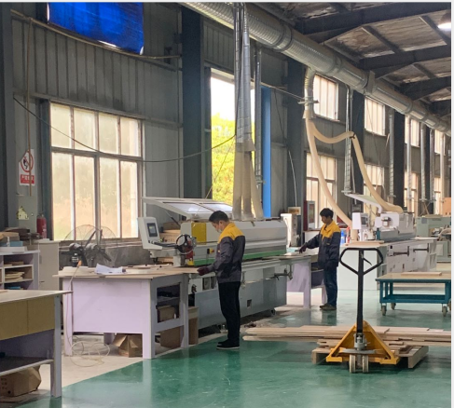  d现场设备控制情况，有电子开料锯、雕刻机、推台锯封边机、排孔机、铰链排孔机、立式双轴木工铣床、立式单轴木工铣床、立带窜动式磨光机、变频液压式冷压机、液压机、45°封边机等设备，有铭牌，责任人牌，设备安全操作规范和注意事项等。现场工位安排合理，产品流水生产。  E目前生产、技术、检验人员，能胜任安排的工作任务，近期有新员工入职，见三级安全教育培训记录。  f识别的需确认的过程为封边工序，对人员、设备及有关装置、方法程序等进行了能力认定。  2020年10月，公司对封边过程进行了确认。查“过程确认记录”，从操作人员能力、生产设备能力、工艺参数等方面进行了确认。 确认结论：可以保证产品质量。  g制定了作业指导书、设备操作规范、检验规范，以防止人为错误。  h在生产过程中主要由检验员进行检验，合格后才能转序，不合格品返工或报废处置，产品经最终检验合格后放行交付，售后针对顾客提出的产品质量问题采取退货处理的方式进行处理，确保顾客满意。 | Y
组织的输出标识、状态标识 | Q8.5.2  Q8.6 | 生产部是标识和可追溯性的主管部门。可追溯性：当有追溯性要求时，通过生产订单、生产批号的标识来完成追溯，检验人员负责标识的检查及工序检验记录的填写。  在规定有可追溯性要求的场合（如让步接收、例外放行、顾客财产与最终产品等），对每件或每批产品进行唯一性标识，并做好记录。防止在实现过程中产品的混淆和误用，以及实现必要的产品追溯。  产品以订单、生产批号为标识进行跟踪，原料进货分区域，有原材料仓库、成品区，按区域进行标识存放。生产部确保在产品实现过程中避免产品或其状态的混淆和误用，以及实现作业过程和产品质量的追溯；库管人员负责管理采购产品入厂待验、入库保管、发放的标识；生产操作人员负责标识的识别及所操作工序记录的填写； | Y
顾客或外部供方的财产 | Q8.5.3  Q8.6 | 公司在生产服务过程中不涉及顾客提供的任何产品、知识产权。顾客的个人信息，公司将其作为商业秘密，做到不外泄，经询问，无顾客的个人信息丢失和泄漏情况发生。公司对顾客的私人信息或有关技术要求均通过专用硬盘区域和配置的专用档案柜予以保存，确保了顾客信息的丢失和泄漏。  公司涉及的顾客财产主要顾客付款未提货的产品。至体系建立以来未发生过顾客财产。 | Y
防护 | Q8.5.4 | 查看车间现场，产品放置在规定的区域，避免日晒、雨淋等，现场查看，产品的防护基本符合要求。  编制了产品防护包装规定，如果有特殊要求的根据顾客要求和合同进行包装，产品在搬运过程中规定轻搬轻放，专区分类存放。 | Y
交付后的活动 | Q8.5.5  Q8.6 | 与该部门负责人交流，该公司根据顾客交付后一周内进行电话进行顾客回访，无不满意情况发生，但未保留相关记录，该公司交付后主要是通过对客户人员进行技术培训、技术指导，同时跟踪项目进度、顾客回访、顾客反馈、顾客满意度调查等形式进行。体系运行至今，无顾客不良反馈。 | Y
变更的控制 | Q8.5.6 | 查变更的控制：  经与生产部门沟通，销售合同评审后，按合同要求进行组装并交付，如发现标的物与顾客要求不一致的，与客户商量，重新签订合同，交货期延期的，与顾客商量，得到顾客确认后，再及时发货，并对延期的原因进行分析，避免下次再发生，经了解，目前没有发生对生产和服务提供的更改的情况。
产品和服务的放行 | Q  8.6 | 经查编制了产品检验规程，规定了原材料及成品的具体检验方式。检验主要依据客户要求、图纸、工艺文件、GB/T 3324-2017《木家具通用技术条件》等国家标准、技术要求等。  原材料/采购产品：热熔胶、面板、封边条等；  1）原材料检验  查：采购产品检验记录  1)2020.5.30厦门艺闽工贸有限公司 中纤板 15、12 800、1800张  2)2020.4.15宁波万通锁业 机械密码锁 100套  3)2020.8.4俊业纸箱， 大纸板五层 100张  大纸板三层 100张  三门板 121个  - 2020.6.3江山市瑞铭塑胶制品 各种平板 数仟米  5）2020.5.12广州市瀛雅家具五金公司 不锈钢透气网 15000只  6）2020.6.10浙江瑞硕装饰材料公司 颗粒板、多层板 319张  检验项目：外观、数量、包装、产品合格证、监测报告等  检验结果：合格。 检验员：易嗣友  见采购主要面板为福建福人家居科技有限公司提供的环保板材，提供的胶水为环保材料。 授权见下  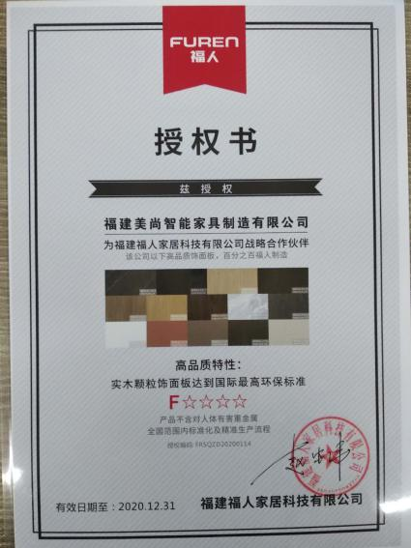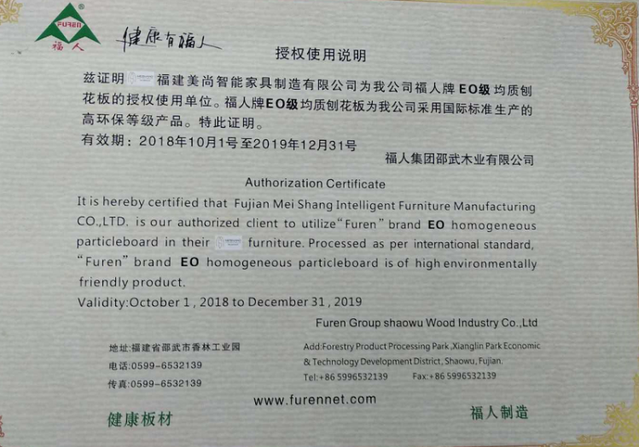  2）查半成品（工序）的检验情况  提供随工单多份  抽查2020.10.20办公桌的随工单，内容包括工序项目、产品型号、数量、相关参数、操作人、时间、不合格等  另抽2020.10.27文件柜的随工单，内容同上，符合要求。  3）查成品检验记录  检验依据顾客技术要求和国家标准等，提供出厂检验报告  ——产品名称：屏风工作位 报检数量：2套  检验项目：外观、尺寸、零部件等。  检验结果：合格 检验员：易嗣友 日期： 2020.4.21  ——产品名称：桌、椅 报检数量：10套+10套  检验项目：外观、尺寸、零部件等。  检验结果：合格 检验员：易嗣友 日期：2020.3.27  另查上述产品其他规格的《成品检验记录》6份，同上。符合要求。  ——未提供木制家具第三方检验报告；N  暂无授权人员批准或顾客批准放行产品和交付服务的情况。 | N
不合格输出的控制 | Q8.7 | 1、公司制定有不合格品控制程序，以实施对生产全过程不合格品处置的控制。生产过程中未发现不合格，倘若发生，执行不合格品控制程序。  采购材料发现不合格时，通知采购人员，对不合格的采购材料进行隔离，一般情况下进行退货处理，未发生过让步使用的情况。  2、 经了解，未发生让步接收的情况。  3、经了解，目前尚未发生交付后或使用后才发现的产品不合格情况 | Y
危险源辨识、风险评价和控制措施的确定 | EO6.1.2  EO6.1.4 | 提供《环境因素识别与评价程序》，用以指导进行环境因素的识别、登记评价，以确定重要环境因素以及对环境因素的定期更新，环境因素的识别和确定考虑生命周期观点。  提供了《环境因素识别与评价表》，识别的环境因素标明时态、状态和对环境的影响；经查阅识别出对在办公活动中产生的纸张等消耗、固废排放、生活废水排放等环境因素及考虑到环境管理体系发生变更时可能产生的环境因素。参加环境因素辨识和评价人员：编制：周红萍 审核：钟旭 2020.5.5  重要环境因素采用经验/直接判断法，由各部门有管理经验的人员共同讨论、采用直接判断的方法确定重要环境因素，提供了“重要环境因素清单”：本部门的重要环境因素：潜在火灾事故发生，固体废弃物处理；提供了针对重要环境因素，编制的环境目标、指标及管理方案，内容包括：目标、指标、管理措施、完成时间、资金投入等。  编制：周红萍 审核：钟旭 2020.5.5  提供了公司制定的《危险源辨识、风险评价和风险控制程序》，确保公司在所有管理活动或服务过程中能最大限度、充分地进行危险源辨识与风险性评价，确定不可接受风险并及时更新，实现对危险源与不可接受风险的有效控制。  提供了《危险源辨识、风险评价和控制措施的确定表》，对活动场所产生的危险源辨识并进行风险评价，以确定控制措施，经查阅已辨识出插座质量差，漏电、线路绝缘破损接线板负荷过重、违规用电、烟头未熄灭或直接扔进纸篓中、违规行驶导致意外交通事故、车祸伤害、自主加油时吸烟导致潜在火灾、触电、意外伤害等危险因素。 编制：周红萍 审核：钟旭 2020.5.5  由各部门有管理经验的人员共同讨论、采用直接判断的方法确定不可接受风险。提供了《重大危险源清单》涉及本部门的不可接受风险有：火灾，触电；针对不可接受风险编制了职业健康安全目标、指标及管理方案，内容包括：目标、指标、管理措施、完成时间、资金投入等；编制：周红萍 审核：钟旭 2020.5.5 | Y
法律法规和其他要求  合规义务，合规性评价 | EO6.1.3  EO9.1.2 | 公司主要通过互联网查询和下载、图书馆查阅、书店购买、定期与主管部门联系等方式来识别和获取适用的环境和职业健康安全方面的法律法规等相关合规义务要求，现在已经将清单发放给各个部门。公司以培训、工作检查活动的形式将法律法规要求传达到相关人员。  查到《法律法规要求清单（职业健康安全）》，查到包括中华人民共和国劳动合同法、中华人民共和国安全生产法、中华人民共和国职业病防治法、中华人民共和国国境卫生检疫法、中华人民共和国特种设备安全法、中华人民共和国传染病防治法、中华人民共和国消防法、中华人民共和国电力法、中华人民共和国环境保护法、中华人民共和国水污染防治法、中华人民共和国大气污染防治法、中华人民共和国环境噪声污染防治法、中华人民共和国土壤污染防治法、中华人民共和国环境影响评价法、福建省固体废物污染环境防治条例 、福建省节约能源条例 、福建省水土保持条例、 福建省地下水条例、中华人民共和国环境噪声污染防治法 等，编制：易嗣友、各部门负责人 审批：钟旭  查到《法律法规遵循情况评价表 》参加人员：总经理 、 各部门负责人 审批：钟旭。  评价结果：通过建立环境、职业健康安全管理体系，对环境、危险源进行了识别和控制，公司的环境、职业健康安全绩效有了较大的提高，具备了实现环境、职业健康安全目标、指标的能力。  公司能够遵守相关的环境、职业健康安全法律、法规。  通过培训、开会、发文件等形式将法律法规要求传达给了员工和相关方。合规性评价的实施基本有效。经了解，《2020年度合规性评价报告》已经输入本年度的管理评审，基本符合。 | Y
运行控制 | O8.1 | 本部门应执行的运行控制文件包括：运行控制程序/安全生产制度/职业卫生管理制度等。  见环评批复、环评验收报告，具体见附件，见危废处置协议、危废处置间，现场检查，无不符合。  运行控制情况：  生产过程中使用设备有排钻机、封边机、修边机等，环保设施有消防器材等，进行日常维护保养，定期检查，目前使用情况良好。  办公过程注意节约用电，做到人走灯灭，电脑长时间不用时关机，下班前要关闭电源；办公过程产生的固废按办公室要求放到指定地点，现场查看无混放现象；办公用品按要求由办公室负责发放；  生产噪声的排放控制：主要噪声有排钻机、封边机等设备运行过程中产生的机械性噪声，在购置设备时选用低噪声设备，采取厂房屏蔽，安装消声器等措施后，尽可能减小设备噪声。  生产和生活固废分类统一处理：生产过程中固废包括废原料/废原材料包装袋/废机油/废棉纱等，进行了分类存放，按可回收和不可回收分别放置，设置分类标识。  生产过程中的废包装袋，定期按照可回收垃圾处理；  生产过程中的危险固废：废机油/废棉纱/活性炭等，单独分类存放，集中收集到一定数量时交有资质的单位处置。提供了危险固废处置协议。  杜绝重大火灾事故：每月对消防器材进行一次全面检查--抽查2020年5月消防器材检查记录，经查记录尚可。  废气排放控制：废气主要来源于排孔、打磨产生的粉尘，通过集气罩、布袋除尘器、排气筒进行处理，排放浓度达标；  杜绝重大机械伤害控制情况：现场有必要安全标识、工人均佩戴劳动防护用品、公司对车间每月进行一次安全生产大检查，查见2020年10月的检查记录，检查结果：合格。检查人：易嗣友。查见对工人进行三级安全培训的培训记录，制定了相应的应急预案。近一年内未出现过工伤事故。  触电情况：现场工人劳保用品配备和设备电源开关管理等基本符合要求；电工定期对现场设备接地情况定期进行检查，确保设备接地良好。  仓库：★原材料库存放的原材料/成品库房存放少量成品，其分类存放，有标识，现场观察基本符合要求。  ★货物装卸过程要求进出车辆要求进入公司附近开始不鸣喇叭；装卸过程注意协调指挥，互相防护，避免跌落、砸伤、车辆伤害等。  ★员工按要求佩戴了手套、工作服。  ★仓库搬运工人配备了劳保服、手套等劳保用品，现场操作人员佩戴齐全。  ★潜在火灾的控制情况：提供了火灾应急预案。  对仓库库存放产品每月检查一次，检查内容有产品库存情况、防护情况等，目前控制情况良好。  现场见不符合如下：  1、审核期间未见储气罐的压力表的校准报告；  2、未见叉车年检证明；  3、未见员工体检报告；  4、库房门口处，一支灭火器失效； | N
应急准备和响应 | EO8.2 | 参加了由行政部组织的在2020年8月3日进行《火灾应急救援预案》演习，演练内容，触电发生时，消防器材的使用，初期触电应急处理能力，在生产车间成品库进行。  物资准备和人员培训情况，演练物品：灭火器、消防桶、消防钩、报警器、毛巾、应急药箱（创可贴、紫或红药水、医用胶布、医用纱布、酒精、剪刀、担架一付），进入现场前由安全员讲触电发生处理事项要领和个人安全防护要求。  提供了应急设备器具台账，出示消防演习方案，明确了活动时间、地点、演习科目、参加人数、现场布置示意图、紧急疏散示意图、义务消防队成员及职责分工、联系方式等内容，内容具体清楚。  应急演练后对应急预案进行了评审，应急预案不重要修订。 | Y
监视、测量、分析、评价 | QEO9.1 | 1、 查到《质量手册》，规定了有关数据分析评价的内容，符合标准要求。  对数据分析评价的方法和内容进行规定。常用数据分析方法主要有直方图、因果分析、鱼刺图、排列图、对策表等法。所收集信息包括材料供方、顾客满意率、产品质量等。  2、 对产品的质量情况、顾客满意度情况、体系的绩效和有效性、措施的有效性、外部供方的绩效、改进需求等进行数据总结，采用直方图、因果分析、鱼刺图、排列图、对策表等方法进行分析。  查到目标指标的完成情况，形成了相关的材料证实，并输入到了管理评审中。  以上统计技术的应用和数据分析的实施情况证实，基本符合标准要求，均实施了有效性的评价，通过数据分析，为质量管理体系有关过程的改进提供机会。 | Y
事件调查、不符合、纠正措施和预防措施  持续改进 | QEO10.2  QEO10.3 | 对已经识别的一般比较轻微问题或不符合采取纠正的办法，比较有影响或典型的问题则采取纠正措施予以控制。根据以往的经验或者针对施工过程的现场管理要求、安全及环保要求识别和确定潜在的不符合，有针对性地制定预防措施。使管理和员工健康得到重视或关注。通过班前会、安全技术培训活动等形式贯彻实施预防措施，实施的效果比较好。  查到不符合纠正措施控制程序，见程序文件确定的纠正/预防措施的控制的职责和相关的管理要求，覆盖标准要求，体系建立以来未发生更改变化，基本符合。  提供了安全检查记录，检查内容包括加工/生活/办公区域卫生情况,是否清理干净;危废收集处理情况;操作工配戴劳动防护用品情况；操作工是否按设备操作规程作业。电工持证上岗情况；生产安全用电情况；用电是否有乱搭线现象;接地保护是否完好；消防设施是否完好;消防通道是否畅通。  经了解，所有措施没有引发在策划期间确定的风险和机遇的更新，也没有引发质量管理体系的变更，实施情况基本符合标准的要求。 | Y

说明：不符合标注N

管理体系审核记录表2

过程与活动、  抽样计划 | 涉及  条款 | 受审核部门：业务部 主管领导： 廖永杰 陪同人员：周红萍 | 判定
 |  | 审核员： 王志慧 审核时间：2020年11月02日-03日
审核条款：Q:5.3/6.2/8.2/9.1.2
E: 5.3/6.2/8.1/8.2 O：5.3/5.4/6.2/8.1/8.2
组织的岗位、职责权限 | QEO  5.3 | 采购部负责人：廖永杰  主要负责：销售过程的控制；产品要求确定；合同评审；顾客沟通；顾客满意度调查；危险源的识别与控制、公司目标方案的执行、应急准备和响应等  负责人对本部门的职责和权限以及工作流程清楚、明确完成本部门的目标指标。能较好回答部门职责，对工作要求明确。 | Y
应对风险和机会的策划 | Q6.1  EO  6.1.1 | 确定了组织需应对的风险和机遇。如：客户对工作效率提高，对供应周期和售后服务的期望值提高；机遇：市场竞争加剧，公司管理水平提升，带来潜在的发展机遇；等级：高；应对措施：采购部加强与客户的沟通，及时处理客户需求和意见等；执行部门：采购部。组织在确定这些风险和机遇时，考虑了员工岗位技能、综合能力、市场需求等内外部因素及合同方（顾客）的相关要求。  评审情况均为符合发展要求。措施正在实施中。 | Y
目标和方案 | QEO  6.2 | 顾客满意度 ≥85 1次/年  合同评审覆盖率 100% 1次/月  固废分类回收率100%  火灾事故为零  查到，2020年9-10月份目标已经达成，制定： 周红萍2020.10.7 核准： 钟旭2020.10.7  管理方案：1.废电池用塑料袋装好，做好标识，交办公室集中回收，统一处理。2.废日光灯放入专用垃圾箱，做好标识，交办公室集中回收，统一处理。3.废硒鼓用塑料袋装好，做好标识，交办公室集中回收，统一处理；4.强化安全思想教育培训，认真学习安全规程；配备符合要求的安全工器具；电源电线与化学品易燃物分开.....。 | Y
危险源辨识、风险评价和控制措施 | O  6.1.2 | 提供了职业健康安全危险源识别与评价表，涉及本部门的危险源包括：使用电器不当造成触电，搬运货物造成的砸伤，吸烟乱扔烟头导致火灾，上下班途中交通危险，电器短路或使用时间过长散热不良。  用LEC法对识别的危险源进行评价，本部门不可接受风险：火灾、触电，评价基本准确。 | Y
沟通、参与、协商 | QEO  7.4  O5.4 | 通过信息联络单、口头、电话、网络、办公会议等方式进行内部沟通，通过宣贯培训让员工充分认识到质量、环境、职业健康安全体系的要求。对外部相关方进行信息的交流方式：通过文件传真、接收通知、现场交流、合同协议、上网、施加影响等方式沟通协商。内部、外部沟通协商的机制已建立运行，基本有效。 | Y
顾客沟通 | Q  8.2.1 | 顾客沟通方式有面谈、电话、网络等联系形式。确认订单时向顾客了解顾客对服务质量、流程进度等的要求；向顾客报告进度，再次确认服务地点、时间等，及时收集顾客对产品的反馈信息，开展顾客满意度调查，包括顾客抱怨和投诉，未发生顾客投诉。 | Y
与产品和服务要求有关的要求确定 | Q  8.2.2 | 该公司主要依据合同法、国家法律法规、环境保护法、环境质量标准等要求进行服务，与产品有关的要求主要体现在与顾客所签定的合同/协议中。  另外，该公司确定并收集了产品质量法、合同法、地方环保条例等相关法律法规，将其中的相关要求作为与产品有关要求的补充。  该公司目前在服务提供过程中没有附加要求。 | Y
与产品和服务要求有关的要求评审 | Q  8.2.3 | 1）公司首先在合同中明确了顾客对技术服务的质量要求及技术标准、价格、交货方式、验收方式、货款结算方式等明示要求。  2）确定了技术服务的法律法规要求（技术服务标准等要求）、售后服务等。  3）该公司与产品有关要求主要在合同中体现，在合同签订之前，由总经理组织各相关部门以会议或会签的方式进行评审。  见合同台帐和合同评审表，内容包括：序号、顾客名称、合同编号、项目名称、规格型号、评审日期、签定日期、履行情况。  抽查销售合同及合同评审情况：  抽1：木制家具销售合同  客户：浦城县优佳家具安装经营部  产品名称：2人位床位、4人位床、台盆柜、衣柜、椅子等。  抽2：木制家具销售合同  客户：宝山高级公寓(何总)  产品名称：床屏、床箱、床头柜、开门衣柜(三门）、移门衣柜、衣柜顶柜、书桌、油烟机吊柜等；  抽3：木制家具销售合同  客户：上海南华街公寓  产品名称：移门衣柜、小衣柜、书桌、椅子、格子柜、单人沙发、橱柜下柜、橱柜上吊柜、餐桌等。  以上合同均规定了技术服务内容、双方的权利义务、服务交付方式等内容、交付期等内容，  顾客要求明确 。均有双方法人签字和加盖的公章  见以上《合同评审登记表》，评审内容包括 对服务交付方式、交付能力、质量要求等进行了评审，认为可以满足。有总经理签字。同意签订合同，如下：  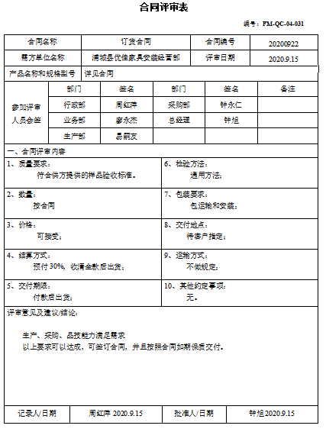 | Y
产品和服务要求的变更 | Q  8.2.4 | 经询问，未发生合同变更及顾客要求发生变更造成与先前合同或订单要求表述存在差异的情况。
顾客满意度 | Q  9.1.2 | 公司通过电话，走访等形式，接受顾客反馈，了解顾客顾客满意度信息，发放调查表对顾客满意度进行定量测量。  提供“顾客满意程度调查表”，调查主要内容：质量、价格、外观、服务等方面的满意程度等，各项得分求平均值得最终结果。提供顾客满意调查分析。最终顾客满意率100%。该结果已提交管理评审。 | Y
运行控制 | O  8.1 | 本部门执行的运行控制文件包括：运行控制程序，固体废弃物管理规定、对相关方施加影响管理规定、节能降耗管理规定、消防安全管理制度、办公室安全管理制度、车辆管理规定、电脑使用管理办法等  运行控制情况：  1、办公室区域：生活污水排放至城市管网。噪声：办公现场不产生明显噪声。  固废：固体废物主要是生活垃圾、办公产生废纸张废包装物等，配置了垃圾桶、可回收箱分类处置；办公用纸由办公室负责，复印、打印耗材都有办公室统一负责，集中处置。  2、办公过程注意节约用电，做到人走灯灭，电脑长时间不用时关机，下班前要关闭电源，防止触电。  3、办公区域禁止吸烟，查看办公区域环境整洁、宽敞、办公设备状态良好、无安全隐患。  4、工作时间平均每天不超过8小时。  5、查看办公区域，整洁、光线充足、室内空气良好，办公条件较好，办公设备安全状态良好，教育员工正确使用办公设备，规范用电，无乱拉线现象，防止火灾发生。  7、相关方施加影响：公司能够控制或能够施加影响的相关方有顾客等。提供了“致相关方的公开信”，将公司的环境/安全控制要求发放给相关方，督促影响各相关方按照环境/安全管理体系要求对环境/安全施加影响。在与顾客沟通和招投标时，通过选择适当时机向顾客宣传本公司的管理方针理念以及本公司的具体做法、成绩等，向顾客施加环境、职业健康安全的影响，增强顾客对本公司的信任程度。  8、要求遵守道路交通法规，不违章驾车，驾驶证和车辆定期年审，确保行车安全。 | Y
应急准备和响应 | E8.2 | 执行《应急准备和响应控制程序》,参加了公司组织消防演练，相关记录详见行政部8.2条款。 | Y

